TAREFAS 2º SESIÓN
ILLA DE SAN SIMÓN

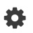
- Entramos no curso que xa temos creado cada un de nós.
Onde figura o nome do curso imos ao botón da roda da esquina superior dereita
Activamos a edición. Sempre que queramos engadir algún recurso ao noso curso será obrigado "activar a edición", e logo de rematar haberá que "desactivar edición".
- Se nos fixamos, en cada un dos temas do curso, no medio da páxina hai un boton que pon "+ engadir unha actividade ou recurso". Cando o pulsamos desprégase unha lista no medio da páxina que pon ACTIVIDADES na parte superior. Nos ímos desprazar unha barra gris que esta no medio ata a parte inferior ata que apareza RECURSOS, que son os que ímos a traballar nesta sesión. Cada recurso o incluiremos nun tema distinto do noso curso en orde sucesiva (Ex: Cartafol no Tema 1, Etiqueta n Tema 2,......)

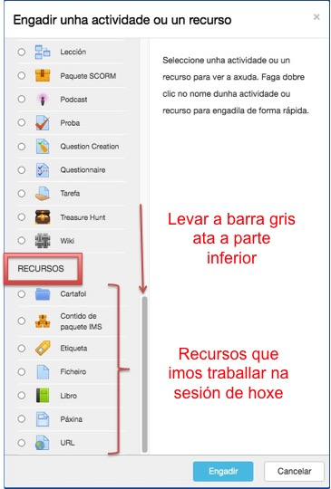
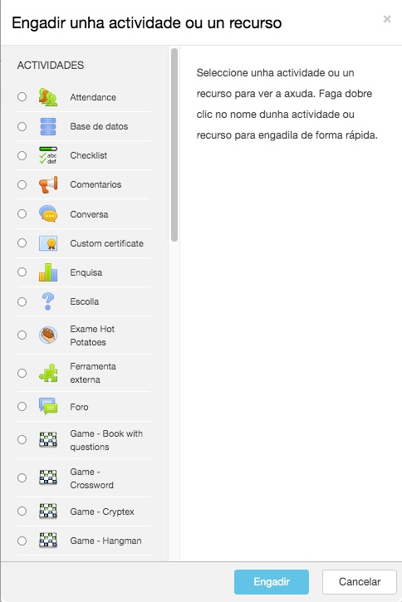
Hoxe traballaremos as distintas opcións deste despregable que son: Cartafol, Etiqueta, Ficheiro, Libro, Páxina, URL e Contído de paquete IMS
Usaremos os materiais documentos que están no Sesión 2 do curso básico de Moodle 2021 illa de San Simón.
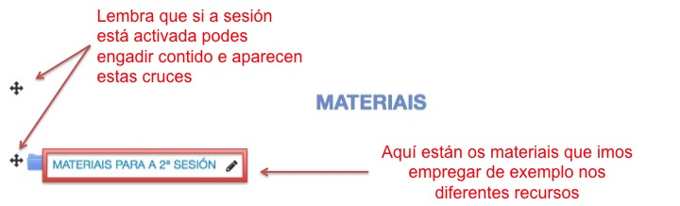

1ª PARTE: Cartafol - Faremos as actividade no Tema 1
Teremos que engadir varias carpetas con arquivos
1.- Teremos que crear dúas carpetas:
A ruta a seguir é: Engadir unha actividade ou recurso-cartafol -nome- descripción- Contido- crear a carpeta -gardar e volver ao curso
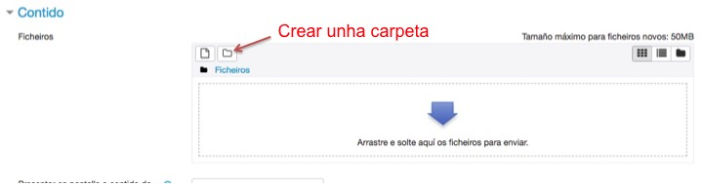
- A primeira carpeta poderá chamarse "Teoría"
Meteremos un documento (en PDF) que se chame "Apuntes Tema 1" no lugar onde pon "solte aquí os ficheiros para enviar" xusto debaixo da frecha azul
- A segunda carpeta poderá chamarse "Práctica"
2.- Crearemos unha subcarpeta dentro da anterior co nome de "Exercicios do Tema 1"
Dentro desta última carpeta poderemos poñer exercicios individualizados (en Word ou Open Office) para cada alumno/a onde figure o seu nome na carpeta. Así poñeremos dentro desta carpeta os seguintes:
- "Exercicio para o alumno 1"
- "Exercicio para o alumno 2"
- "Exercicio para o alumno 3"

2ª PARTE Etiqueta Faremos a actividade no Tema 2
Teremos que engadir varios tipos de etiquetas
3- Primeiro escollemos a opción etiqueta, e no texto da etiqueta escribimos "Tema 2". O selecciónamos e o poñemos en negrita, lle damos ao cadrado da esquina e o abrirse escollemos o cadrado que ten un pincel e lle cambiamos a cor.
4- Teremos que pegar unha etiqueta no Tema 2. A etiqueta está no cartafol que pon "etiquetas en jpg" e se chama "Etiqueta Tema 2".
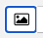
Para engadila escollemos a seguinte ruta:
Etiqueta- escolles o cadrado coa montaña e o Sol - Browse repositories..- Enviar un ficheiro- Seleccionar o archivo- Se busca o archivo no escritorio ou na carpeta onde este- Etiqueta Tema 2- Abrir - Enviar este archivo -Inserir -OK
5.- Teremos que pegar unha imaxe no Tema 2. A imaxe está no cartafol que pon "imaxes en jpg" e se chama "Imaxe 2".
Para engadila escollemos a seguinte ruta:
Etiqueta- escolles o cadrado coa montaña e o Sol - Browse repositories - Find or upload an image...- Enviar un ficheiro- Seleccionar o archivo- Se busca o archivo no escritorio ou na carpeta onde este- imaxe 2- Abrir - Enviar este archivo -Inserir -OK

6.- Teremos que incluír un vídeo dentro da opción etiqueta e temos 2 opcións:
- opción A (a que faremos nós): para iso temos que entrar en YouTube e seleccionar un vídeo que no noso caso será "London tourism - England..... " (a primeira opción que aparece).
Dentro do vídeo de Youtube ímos a seguinte ruta:
Compartir- inserir - copiamos todo o código que aparece co botón dereito copiar dende < iframe ...ata ...../iframe >.
Agora imos a aula virtual nosa e no Tema 2 a seguinte ruta: etiquetas- o cadrado que pon <>, pulsamos un enter para saltar unha liña e alí co botón dereito lle damos a pegar- Actualizar.
- Opción B (Non a faremos na clase de hoxe). Ruta:
Temos que ter o vídeo no escritorio e dende etiqueta- Cadrado con fotograma (10 de arriba) - Find or upload a sound, vídeo... - se escolle no escritorio o vídeo que queres subir - enviar este ficheiro (esperar bastante tempo)- inserir.
. Vantaxe desta opción: que o vídeo xa non se borra da túa AV, aínda que o borren de internet.
. Inconveniente: normalmente subir un vídeo a AV leva bastante tempo, tarda en cargar o vídeo un pouco. Desaconsellado para vídeos longos.

3ª PARTE Ficheiro Faremos a actividade Tema 3
Teremos que subir distintos tipos de ficheiros un de Word, un OpenOffice, un PowerPoint (PPT), un pdf.
7.- Para subir os ficheiros haberá que facelo dun en un. Empezaremos c un de Word.
Ruta: Ficheiro-Nome (ex Exercicio tema 3)- Descrición (breve resume do que trata o ficheiro) - Ficheiros seleccionados (botar o arquivo sobre a frecha azul (ex: exercicios Alumno 3 Word).
En apariencia- Presentar- escollemos a opción- nunha xanela emerxente (para que así ao pechar o documento non pechemos tamén a AV).

7 bis (Non o faremos hoxe).- Pódese facer o mesmo co arquivo de OpenOffice do Tema3, co PDF do Tema 3, co PPT 3 (tarda un pouco máis), coa Imaxe 3, empregando sempre o mesmo mecanismo.
E en restrinxir acceso podemos dicirlle cando permitimos o acceso a ese ficheiro e cando pechamos ese acceso.

4ª PARTE Libro Faremos a actividade no Tema 4
Teremos que facer un libro de 3 páxinas que teña unha imaxe o un vídeo.
8.- Primeiro creamos o libro.
Ruta: Engadir unha actividade ou recurso -libro-nome (poñemos o nome do noso exemplo, O aparello dixestivo, descrición (moi breve)- apariencia- número- gardar e volver ao curso. É como si tiveramos o libro en branco, agora hai que enchelo de información.
Buscamos a información para confeccionar o libro. Neste exemplo atopamos en internet unha páxina da wikipedia sobre o "aparello dixestivo" (https://gl.wikipedia.org/wiki/Aparello_dixestivo )
Imos ao libro creado (aparello dixestivo) e clicamos nel e empezamos enchendo o primeiro capítulo.- Dámoslle un nome (ex: Definición) é imos copiando o primeiro apartado da wikipedia e pegando no contido do libro. Cando rematamos aparece un menú novo a esquerda que se chama "Táboa de contidos" (Ollo). É neste menú onde creamos os segundo capítulo dándolle ao + que aparece nese menú. Enchemos o segundo capítulo de nome (ex: anatomía e fisioloxía) e enchemos o contido copiándoo da wikipedia. Entón podemos engadir do mesmo xeito máis capítulos.
Tamén podemos engadir, fotos, o vídeos en cada una das páxinas tal e como fixemos nos apartados anteriores.

5ª PARTE Páxina Faremos a actividade no Tema 5
Teremos que facer unha páxina que teña algunha imaxe.
9.- Facer unha páxina é o mesmo que libro pero so tería unha páxina, ou un libro que vai todo seguido sen páxinas.
A ruta é: Engadir unha actividade ou recurso-Páxina- Nome (ex: a segunda república)-Descrición (breve)- Contido da páxina (a podemos sacar da wikipedia https://gl.wikipedia.org/wiki/Segunda_Rep%C3%BAblica_Espa%C3%B1ola )

6ª PARTE URL Faremos a actividade no Tema 6
Teremos que enlazar un vídeo de YouTube ou unha paxina de internet calquera
10.- Termos que buscar un vídeo, por exemplo este de Carmina Burana https://www.youtube.com/watch?v=EJC-_j3SnXk
Copiamos o seu código completo na barra do navegador
Tamén se pode indo a compartir - copiar
Imos entón a AV.
Ruta: Engadir unha actividade ou recurso - URL - Nome (ex:Carmina burana)- Descrición (breve)- URL externo (aquí pegamos o que copiamos na páxina de YouTube)- Apariencia- Presentar- é no menú escoller nunha xanela emerxente.

7ª PARTE Contido de paquete IMS Faremos a actividade no Tema 7
Teremos que descargar e instalar un paquete IMS
11.- Teremos que atopar un paquete IMS na Web, para iso podemos ir a unha páxina que os garda que se chama agrega (http://agrega.educacion.es/visualizadorcontenidos2/Portada/Portada.do )
Nesa páxina no buscador poñemos historia e entramos na primeira opción Curso de geografía e historia 4º ESO. Baixamos na páxina ata o botón de descargar.
Dicimos que queremos descargar contenidos e metadatos (xa esta) e marcamos o paquete IMS CP.- Descargar. Entón nos descarga o arquivo no noso ordenador en formato ZIP (OLLO non hai que descomprimilo). (o paquete está na documentación)
Agora imos a AV á seguinte ruta:
Engadir recurso- Contido de paquete IMS - Nome (ex: Curso de xeografía e historia)- Descrición (breve)-Contido (botamos o paquete IMS comprimido en zip sobre a frecha azul.) - Gardar e volver ao curso

Todo o anterior debe estar dentro da aula virtual que creáchedes cada un de vós co voso nome e que debería estar dentro da categoría "outros".

